ASSUNTO:. INDICO PARA QUE O DEPARTAMENTO COMPETENTE REALIZE LIMPEZA NO PASSEIO PÚBLICO DA AVENIDA ADIB CHAIB, PRÓXIMO A ROTATÓRIA DA TENECO.

DESPACHO

SALA DAS SESSÕES ____/____/_____

PRESIDENTE DA MESA

INDICAÇÃO Nº , DE 2015

SENHOR PRESIDENTE,
SENHORES VEREADORES,

INDICO ao Exmo Senhor Prefeito Municipal para que junto ao Departamento competente realize limpeza no passeio público da Avenida Adib Chaib, próximo a rotatória da TENECO.

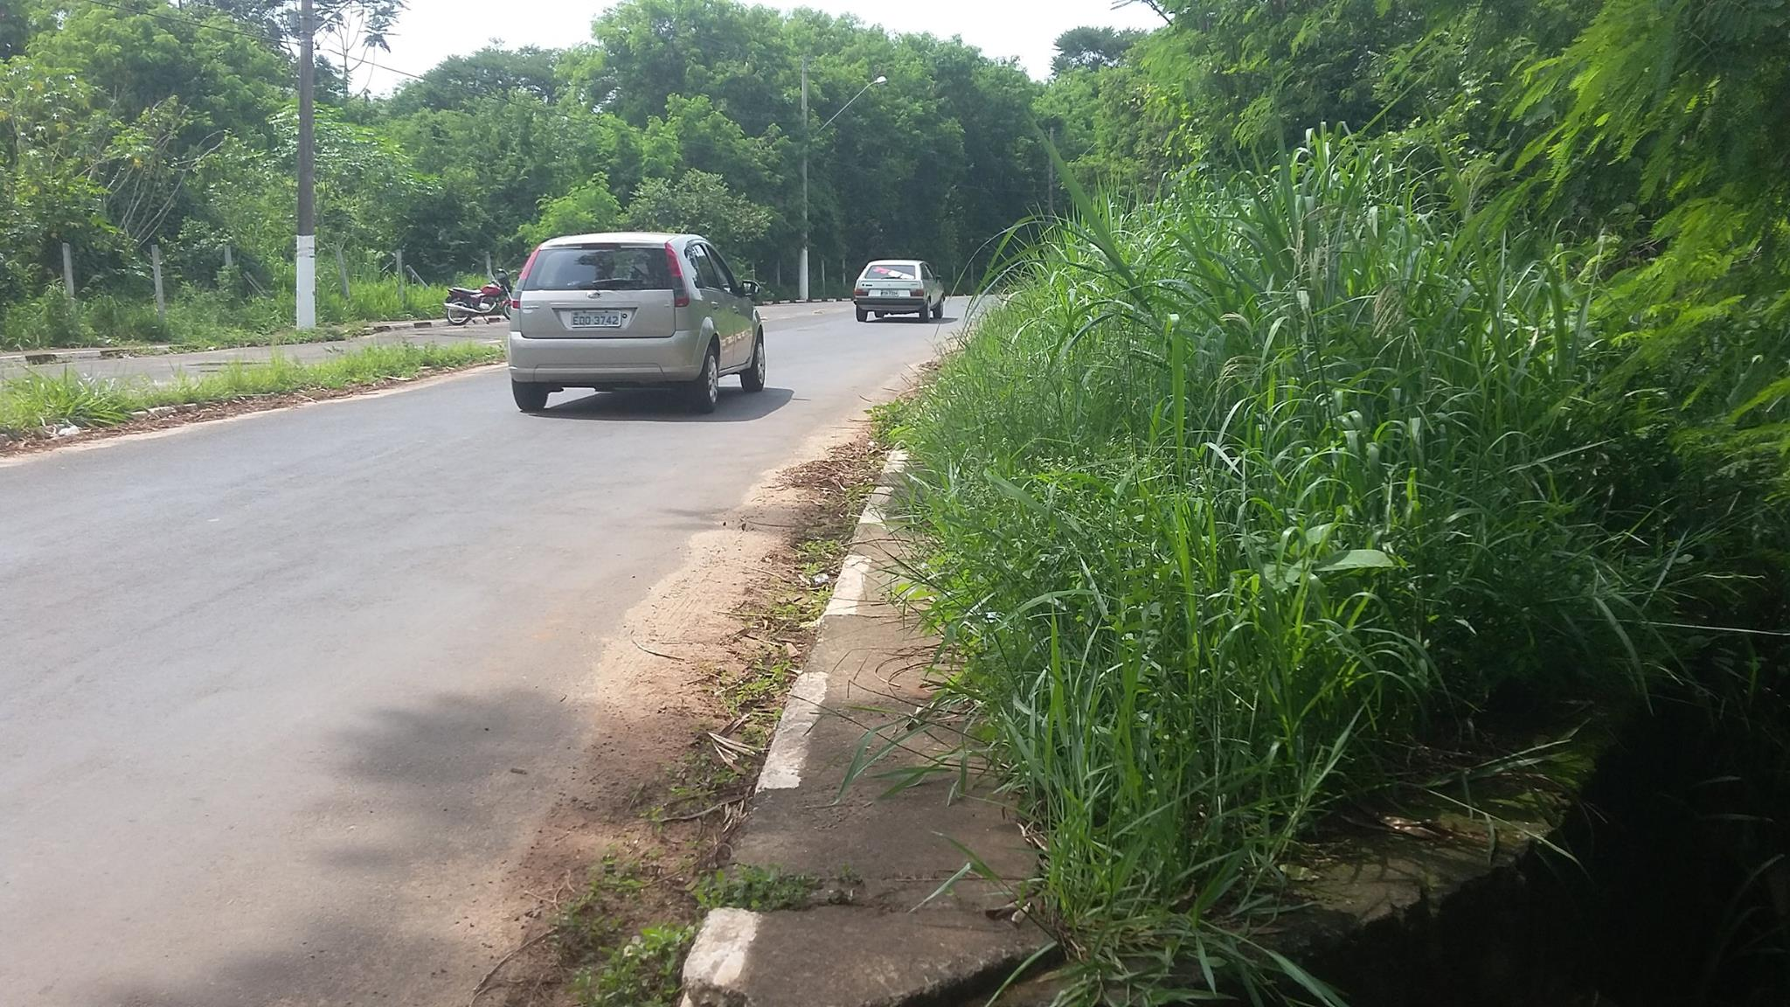

SALA DAS SESSÕES “VEREADOR SANTO RÓTOLLI”, aos 18 de novembro de 2015

VEREADOR LUIS ROBERTO TAVARES

